Resource: unfoldingWord® Open Bible Stories
unfoldingWord® Open Bible Stories © 2022 unfoldingWord. Released under CC BY-SA 4.0 license. unfoldingWord® Open Bible Stories has been adapted in the following languages: Tok Pisin, Arabic (عربي), French (Français), Hindi (हिंदी), Indonesian (Bahasa Indonesia), Portuguese (Português), Russian (Русский), Spanish (Español), Swahili (Kiswahili), and Simplified Chinese (简体中文) from unfoldingWord® Open Bible Stories © 2022 unfoldingWord. Released under CC BY-SA 4.0 license by Mission Mutual

unfoldingWord® Open Bible Stories

18. 王國分裂

18。 王國分裂
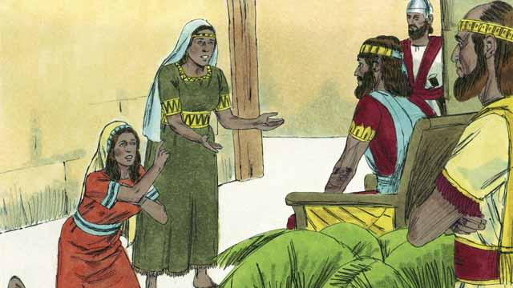
多年以後，大衛死了，他的兒子所羅門開始統治以色列。神對所羅門說話，問他最想要什麼。所羅門求要智慧，神甚是喜悅，讓他成為世上最有智慧的人。所羅門學習了很多東西，是一位非常智慧的統治者。神還使他非常富有。
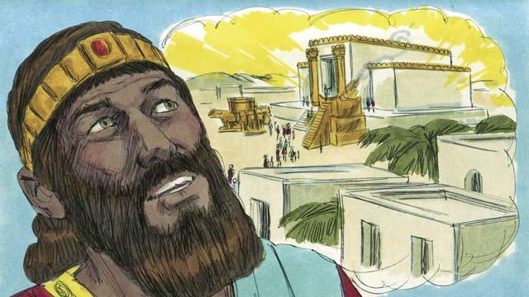
按照大衛的計劃，所羅門在耶路撒冷用他父親大衛積攢的材料建了殿。因此，百姓得以在殿裡而不是在會幕里敬拜神並獻祭。神來住在殿裡，與他的百姓同在。
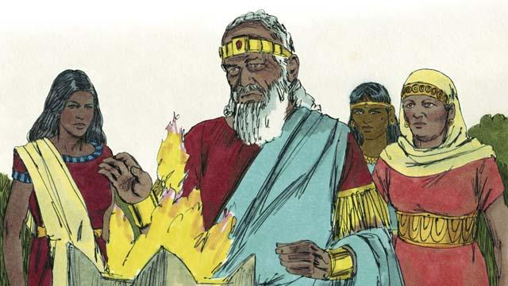
但是所羅門愛戀別國的女子，違背神，娶了很多女人，差不多有一千個。他娶的女子中很多來自別的國家，她們帶來了自己國家的神繼續敬拜它們。所羅門年老的時候，也敬拜她們的神。
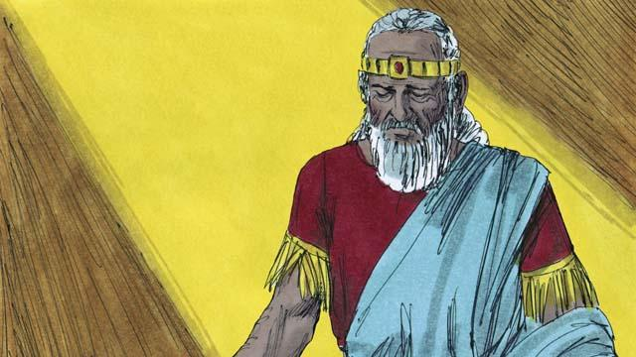
神對所羅門發怒，作為他不忠的懲罰，在所羅門死後讓以色列國一分為二。
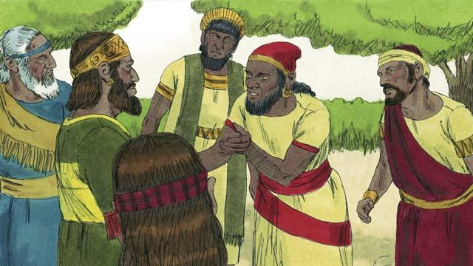
所羅門死後，他的兒子羅波安做王，羅波安是個愚昧的人。以色列國的眾民聚集認他為王，他們向羅波安抱怨所羅門讓他們做苦工、賦重稅。
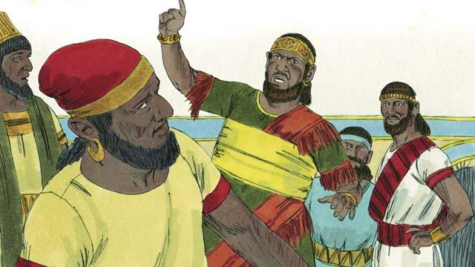
羅波安卻愚蠢的說：「你們認為我父親所羅門叫你們負重軛，我必使你們負更重的軛，我將要比他懲罰你們更重。」
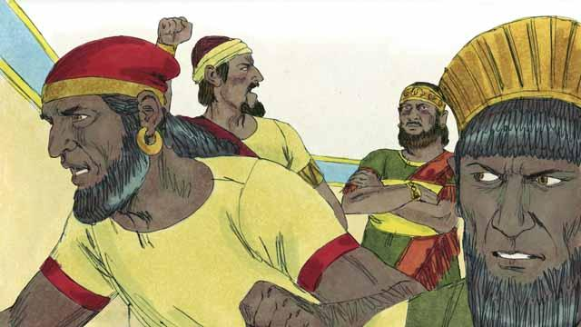
以色列國的十個支派起來反抗羅波安，只有兩個支派還忠實於羅波安，這兩個支派成為猶大國。
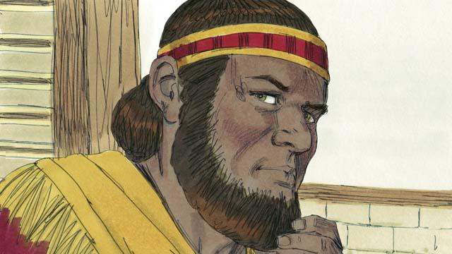
反抗羅波安的十個支派推舉一個叫耶羅波安的人做他們的王。他們在北方建立王國，這個國叫做以色列。
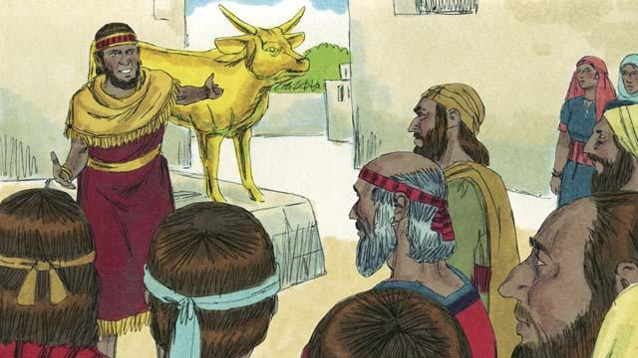
耶羅波安悖逆神，使百姓犯罪。他造了兩個偶像給百姓敬拜。因此百姓們不再到猶大王國耶路撒冷的聖殿裡敬拜神。
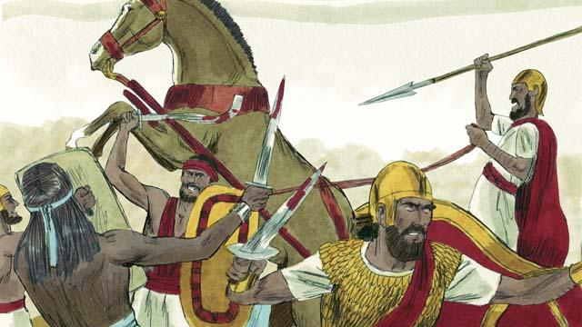
猶大國和以色列國彼此為敵，經常打戰。
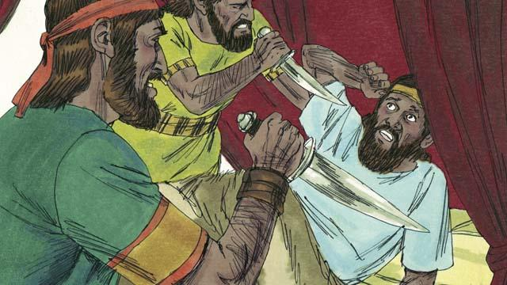
在新的以色列國，所有的國王都是邪惡的。很多國王都被想要登上王位的以色列人殺死。
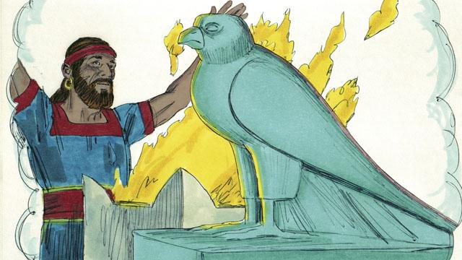
所有的國王和大部分百姓都拜偶像，還經常行淫甚至獻童祭。
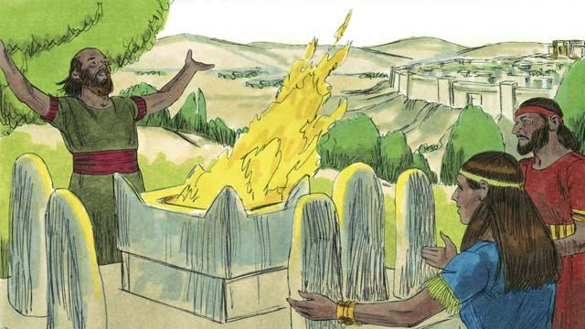
猶大的國王都是大衛的後裔，他們當中一些是良善的、用公義管理國家並敬拜神的國王。但是，大部分猶大的國王都是邪惡、敗壞、拜偶像的。一些國王甚至向假神獻童祭。猶大的百姓也悖逆神、拜其他神。
本聖經故事來源：列王紀上 1–6；11–12

